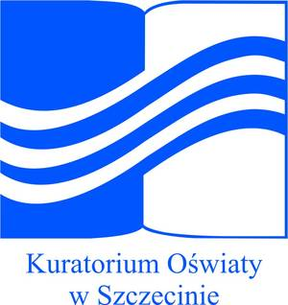

Konkurs Wiedzy o Społeczeństwie
dla uczniów szkół podstawowych województwa zachodniopomorskiego
w roku szkolnym 2018/2019

Etap rejonowy

Klucz odpowiedzi

NR | ODP | NR | ODP | NR | ODP | NR | ODP | NR | ODP
1 | B | 10 | B | 19 | A | 28 | B | 37 | C
2 | A | 11 | C | 20 | B | 29 | A | 38 | D
3 | A | 12 | C | 21 | C | 30 | C | 39 | A
4 | B | 13 | A | 22 | A | 31 | D | 40 | C
5 | A | 14 | B | 23 | D | 32 | C | 41 | A
6 | D | 15 | D | 24 | B | 33 | B | 42 | C
7 | B | 16 | C | 25 | C | 34 | B | 43 | B
8 | B | 17 | A | 26 | C | 35 | B | 44 | A
9 | A | 18 | B | 27 | A | 36 | A | 45 | B

